Образовательный минимум
Четверть | 2
Предмет | Геометрия
Класс | 8

Тренировочный вариант с ответами

№ | формулировка | Формула
1. | Площадь квадрата равна квадрату его стороны. | $$S=a^{2}$$
2. | Площадь прямоугольника равна произведению его смежных сторон. | $$S=a⋅b$$
3. | Площадь параллелограмма равна произведению его основания на высоту. | $$S=a⋅h_{a}$$
4. | Площадь треугольника равна половине произведения его основания на высоту. | $$S=\frac{1}{2}a⋅h_{a}$$
5. | Площадь прямоугольного треугольника равна половине произведения его катетов. | $$S=\frac{1}{2}\text{ab}$$
6. | Площадь трапеции равна произведению полусуммы её оснований  на высоту | $$S=\frac{a+b}{2}⋅h$$
7. | Теорема Пифагора: в прямоугольном треугольнике квадрат гипотенузы равен сумме квадратов катетов. | $$c^{2}=a^{2}+b^{2}$$

Практическая часть:
- Найдите площадь параллелограмма,
изображённого на рисунке. 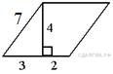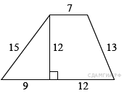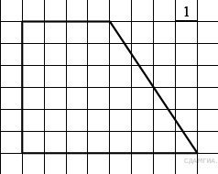
$S=(3+2)⋅4$ $S=\text{20}$
2) Найдите площадь трапеции, изображённой на рисунке.
По формуле площади трапеции имеем: 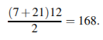

3) Найдите площадь трапеции, изображённой на рисунке
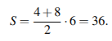
4) В прямоугольнике одна сторона равна 10, другая сторона равна 12. Найдите площадь прямоугольника.
$S=a⋅b$ $S=\text{10}⋅\text{12}$ $S=\text{120}$

5) Найдите площадь прямоугольника, если его периметр равен 58 и одна сторона на 5 больше другой.
Площадь прямоугольника равна произведению его сторон. Найдём стороны прямоугольника. Пусть x — меньшая сторона прямоугольника, тогда другая сторона равна
Следовательно, периметр прямоугольника равен
откуда Поэтому площадь прямоугольника равна

Образовательный минимум
Четверть | 2
Предмет | Геометрия
Класс | 8

Тренировочный вариант без ответов

№ | формулировка | Формула
1. | Площадь квадрата равна
2. | Площадь прямоугольника равна
3. | Площадь параллелограмма равна
4. | Площадь треугольника равна
5. | Площадь прямоугольного треугольника
6. | Площадь трапеции равна
7. | Теорема Пифагора:

Практическая часть:
- Найдите площадь параллелограмма, изображённого на рисунке.

2) Найдите площадь трапеции, изображённой на рисунке.

3) В прямоугольнике одна сторона равна 10, другая сторона равна 12. Найдите площадь прямоугольника.
4) Найдите площадь трапеции, изображённой на рисунке.

5) Найдите площадь прямоугольника, если его периметр равен 58 и одна сторона на 5 больше другой.

